São Paulo Tech School
Ciências da Computação
1CCOK

SAMUEL SOUSA MORAES

Owlfall
Projeto individual

São Paulo
2025
Samuel Sousa

Owlfall
Projeto Individual

Relatório, apresentado à Sptech, como parte das exigências para a obtenção de nota

Orientador: Prof(a). da área Socioemocional, Pesquisa e inovação e Tecnica

São Paulo
2025

SUMÁRIO

1. Introdução 4
2. CONTEXTO 5
3. OBJETIVO 10
4. JUSTIFICATIVA 11
5. ESCOPO 12
5.1 Descrição Resumida do Projeto.....................................................................12
5.2 Resultados Esperados....................................................................................12
5.3 Requisitos do Projeto.....................................................................................12
5.4 Limites e Exclusões.........................................................................................13
5.5 Macro Cronograma........................................................................................13
5.6 Recursos Necessários.....................................................................................13
5.7 Premissas e Restrições...................................................................................14
5.8 Stakeholders...................................................................................................15
5.9 Próximos Passos.....................................................................................................15
REFERÊNCIAS BIBLIOGRÁFICAS..................................................................16

Introdução
O projeto Owlfall iniciou-se em uma ligação com meus amigos, eu sempre gostei muito de rpg. Em um certo dia quando estava jogando me deu a vontade de ter um, de fazer um universo, eu já havia feito uma mesa utilizando ordem paranormal, mas para o que eu gostaria de fazer, era bem limitado, então foi quando começou a gerar uma ideia na minha cabeça. Um universo que se baseava em animações, desenhos, que sempre amei, e como principal Hunter x Hunter (HXH) que é muito importante para mim e não podia ficar de fora. E foi assim que o poder do sistema se tornou o nen (mesmo sistema de poder de HXH)


CONTEXTO
Tudo começa por algo ou alguém, e dessa vez vou começar falando de Yoshihiro Togashi. Após fazer um anime de sucesso (Yu Yu Hakusho), ele teve plena liberdade para fazer o anime como gostaria, e foi assim que começou Hunter x Hunter.
Hunter x Hunter é uma obra que tem quatro protagonistas (Gon, Killua, Kurapika e Leorio), mas a história começa com Gon em uma ilha monótona com o objetivo de encontrar seu pai, e para isso teria que se tornar um Hunter, que é uma espécie de cargo especial onde você tem várias vantagens. O motivo disso é vinculado ao pensamento que ele tem do abandono do seu pai, ocasionado pela vontade de se tornar um caçador.
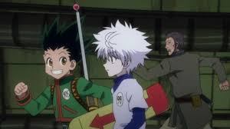
Quando ele vai para esse exame Hunter, acaba encontrando Killua, um garoto com a mesma idade que ele, 12 anos, e os dois se tornam amigos inseparáveis. Fazendo assim parte de várias aventuras juntos ao decorrer do anime, mas aqui eu vou focar nele, no Killua, que é o motivo de Hunter x Hunter ser tão especial para mim.
Killua Zoldyck é um garoto que cresceu em um lar conturbado isso se diz por fazer parte de uma família de assassinos e o mesmo seguia a mesma carreira que a família tinha. No entanto, começou a cansar daquilo tudo e queria viver sua vida, seguir seu próprio caminho, e então fugiu da sua família com esse objetivo em mente. Foi quando encontrou Gon, e tudo isso mudou.
O que me faz gostar tanto dele seria sua lealdade. Seu objetivo era seguir o próprio caminho, conhecer a si mesmo, no entanto, após conhecer Gon, ele se apoia no sonho/objetivo do amigo de encontrar o pai dele, e por mais que no meio do caminho ele possa passar a se conhecer mais, ele faz coisas além do necessário.
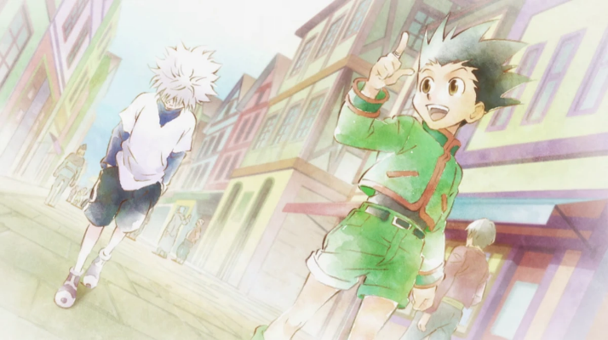
Embora pareça ser um anime tranquilo, há vários aprofundamentos, tendo como principal as questões de dualidade que são muito bem utilizadas por Togashi. E uma das principais é a do Killua com o Gon, que é vista pelo próprio Killua como Gon sendo a luz e ele sendo a escuridão, com Killua sempre andando atrás de Gon por não se achar no mesmo nível que ele.
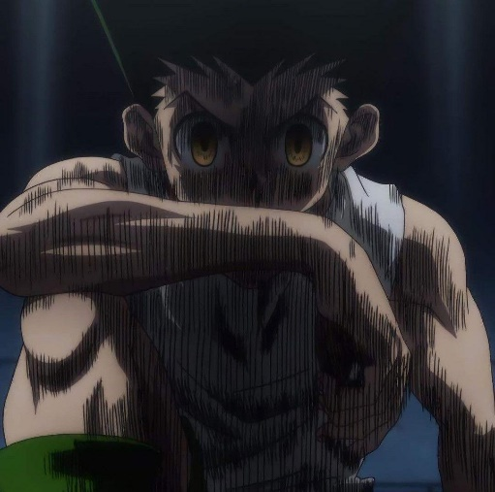
Só que ao decorrer do anime vemos que essas figuras se invertem. Após Kaito perder o braço e estar prestes a morrer Kaito, que era visto como figura de pai por Gon (enquanto não achava Ging, seu pai) ele morre enquanto Killua salva Gon, que iria se descontrolar, desmaiando o amigo e fugindo do local. Quando Gon acorda, começa a nutrir o pensamento de que Kaito estava vivo.
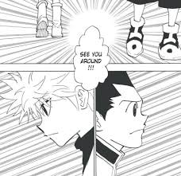
No entanto, quando ele descobre que Kaito estava realmente morto, começa a se descontrolar, e dessa vez Killua não estava por perto para não deixar isso acontecer. Então Gon se descontrola drasticamente, chegando ao nível de estar disposto a matar uma pessoa inocente, em prol dos seus objetivos próprios. Esse é um dos momentos mais marcantes da amizade deles, pois ali Killua vê que ninguém é perfeito nem mesmo seu sol pode sempre brilhar. Ali foi um marco, pois dá pra perceber nitidamente que a amizade deles nunca mais seria a mesma.
Em suma, Hunter x Hunter é meu anime favorito principalmente por conta de Killua e dessa dualidade entre ele e Gon, onde podemos ver como as pessoas mudam. Enquanto um começou sendo a luz, com sutileza os papéis se invertem, sem contar outros milhares de pontos maravilhosos desse anime.
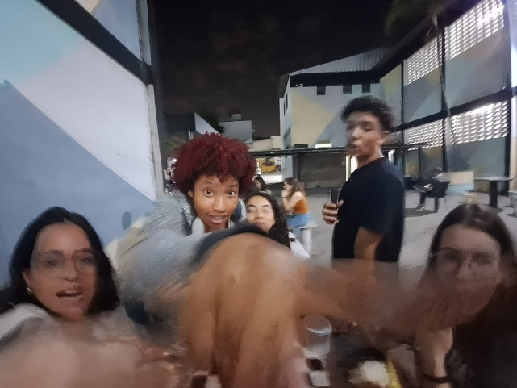
Contudo, falando um pouco sobre o que é rpg, rpg nada mais é que uma roda de amigos, onde tem o mestre, que é quem conduz uma história criada por ele, e os seus amigos, que interpretam seus personagens dentro da história.
Rpg traz consigo várias beneficações. Em muitos casos, pode servir para ganhar conhecimento seja pesquisando para fazer uma mesa e descobrir mais sobre florestas, cidades etc., ou até mesmo pesquisando para fazer um personagem. Além disso, podemos adquirir novas habilidades soft skills, já que você interpreta um novo personagem, com uma personalidade diferente da sua e com novas vivências.
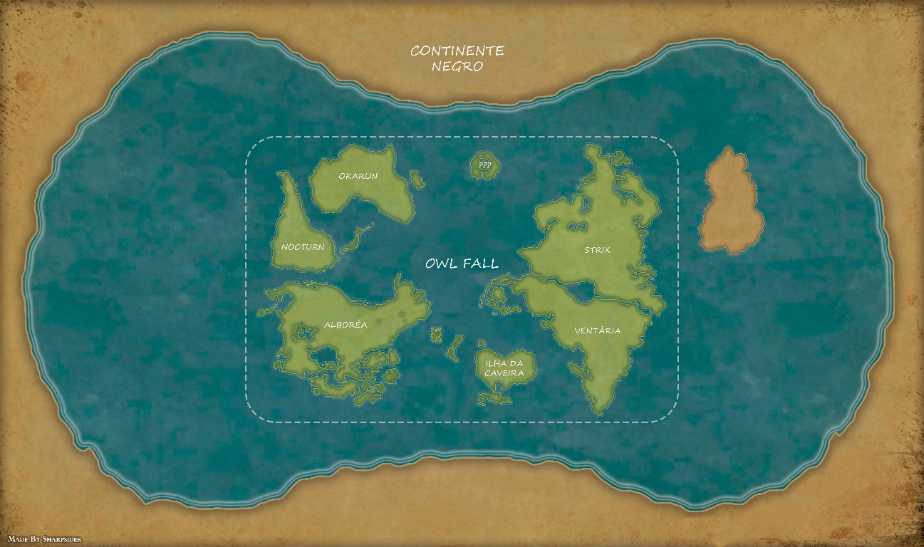
Agora falando sobre o Owlfall, é um projeto voltado a um universo bastante inspirado em Hunter x Hunter, mas que tinha a proposta de ser voltado para A Casa Coruja (desenho animado) também. Mas, quando se fala sobre o sistema, é muito voltado a Hunter x Hunter, sendo somente a história que tem bastante desenvoltura para A Casa Coruja.

No Owlfall podemos vizualizar seis principais continentes, sendo eles:
- Strix: Conhecida por muitos como a cidade que nunca dorme, é aqui que se concentra a maior parte da população do continente. Pessoas de todos os cantos vêm em busca de oportunidades, progresso ou simplesmente para fazer parte do ritmo frenético que pulsa a cada esquina. A cidade respira tecnologia, inovação e movimento. Nada permanece parado por muito tempo nem as pessoas, nem as ideias.
- Ventaria: Este país é conhecido por sua tranquilidade. Embora possua grandes centros urbanos, sua essência repousa no ritmo sereno das áreas rurais e no equilíbrio entre cidade e natureza. Florestas espaçadas se misturam às construções, criando um ambiente onde o antigo e o moderno coexistem com naturalidade. Ventos pesados, que surgem do nada, cortam o silêncio com força. Eles carregam algo mais do que poeira trazem um peso invisível, uma presença inquietante.
- Ilha da Caveira: Suas vilas são pequenas, as casas de madeira envelhecida se espalham entre campos e colinas, e o tempo parece passar devagar, como se cada pôr do sol fosse digno de contemplação. As pessoas conhecem umas às outras pelo nome e pelos sorrisos, e embora as notícias do continente eventualmente cheguem, raramente mudam o curso das rotinas diárias. Ali, o ritmo da natureza dita as estações e as decisões. Os ventos são gentis, as florestas oferecem abrigo, e o mar, alimento. A ilha não é esquecida apenas decidiu esquecer o mundo, mantendo sua essência viva em cada amanhecer silencioso.
- Alborea: A maior parte de seu território é tomada por áreas urbanas modestas, que se misturam à paisagem rural como se sempre tivessem feito parte dela. Florestas densas se espalham por suas fronteiras, escondendo rios calmos, criaturas silenciosas e histórias esquecidas pelo tempo. A paz aqui não é imposta é escolhida. E embora o mundo lá fora siga em constante movimento, este país prefere manter os pés firmes no solo, respirando com a calma daqueles que não têm pressa para chegar a lugar algum.
- Nocturn: Este território, embora oficialmente independente, vive sob o reflexo constante da instabilidade que respinga além-mar. Conflitos internos são frequentes, e disputas por território, recursos ou poder eclodem com uma frequência que já não espanta seus habitantes. É um país onde a ordem é uma ideia distante uma terra marcada por alianças frágeis, traições silenciosas e lutas que parecem não ter fim.
- Okarun: Houve um tempo em que esta cidade pulsava com vida. Suas ruas eram cheias de vozes, suas praças vibravam com música e riso, e os lares guardavam histórias de gerações. Mas tudo isso pertence a um passado que se desfez diante do olhar impotente de seus habitantes. Hoje, ela é apenas uma sombra do que foi. Prédios em ruínas, silêncios pesados e uma sensação constante de vigilância compõem o novo cenário. O caos reina, mas não como uma desordem sem dono é um caos cuidadosamente orquestrado, mantido sob rédeas firmes pelo rei do país. A dominação começa cedo. Ao completarem dez anos, todas as crianças devem vestir a Máscara. Aqueles que se recusam ou tentam removê-la perdem a visão até coloca-las novamente Sem melhorar outros sentidos.
Sobre o sistema em si, é um sistema que se desenvolve através do Nen, como já dito antes, o que faz com que todos os poderes se desenvolvam através da sua imaginação. O Nen é um sistema que, embora use muito a imaginação para ser feito, é um poder extremamente complexo, já que tudo precisa ter um preço a pagar pelo seu balanceamento.
Nele temos seis classes de poder: Fortificador, Emissor, Transmutador, Conjurador, Manipulador e Especialista. Cada uma com sua própria especialidade e individualismo, trazendo consigo algo para balanceamento que seria a distância entre classes, onde, quando uma pessoa é Fortificadora, ela não aprenderá tão bem Conjuração, já que é uma classe distante da sua, fazendo assim com que a imaginação voe, mas com um certo limite, para não quebrar a diversão.

- OBJETIVO

Em vista de todo esse processo, temos o objetivo central do site, que consiste no armazenamento de fichas do rpg, para facilitar o acesso tanto do mestre quanto do player à ficha, já que seria um sistema onde faria os cálculos automaticamente de todos os recursos da ficha, facilitando muito o desenvolvimento e fazendo o player focar mais na interpretação/rp do que em fazer cálculos de danos ou algo do gênero.

- JUSTIFICATIVA

Por meio do site, vai ser possível uma melhor visualização da ficha do player, onde ambos seriam beneficiados, tanto o mestre quanto o player. Além disso, seria uma maneira mais eficaz de fazer o player focar mais no rp do que em fazer cálculos, o que afetaria a mesa como um todo, trazendo assim que o site do Owlfall traz consigo várias possibilidades de melhorias.
- ESCOPO

  - Descrição Resumida do Projeto

O objetivo da proposta é incrementar fichas de RPG no site, onde o usuário iria entrar em sua conta e colocar um novo personagem. Com isso, as mesas de RPG do Owlfall ficariam mais focadas na interpretação do player, em vez de cálculos extensos. Além disso, traria uma melhor visualização da ficha do player, tanto para o mestre quanto para o próprio player.

  - Resultados Esperados

Trazer melhor eficácia nos RPGs, proporcionando uma maior fluidez na mesa de RPG como um todo, já que o player poderia focar 100% no desenrolar da história.

  - Requisitos do Projeto

Os requisitos do projeto englobam o que é necessário para a implementação da solução. Sendo assim, para definir de forma eficiente as etapas de produção, classificamos os requisitos em três grandes blocos: essencial, para aqueles que, caso não sejam desenvolvidos, impedem o funcionamento do projeto; importante; e desejável, para os que têm relevância, mas não são prioridade.
Requisitos | Descrição | Classificação
Criar Protótipo do Site Institucional | Criar o protótipo de como o site vai funcionar visualmente. | Essencial
Criar Aba Início (Home) no website institucional | Criar a aba de início do site institucional. | Essencial
Implementar Paleta de Cores do Site | Realizar a escolha de cores da nossa empresa | Importante

Para mais informações, acesse o seguinte link: Backlogv1.xlsx

  - Limites e Exclusões

- Incluído:
- Disponibilizar o site para incrementação de fichas
- Disponibilizar uma aba de campanhas para inserção das fichas
- Suporte à aplicação web;

- Excluído:
- Criar todos os dados para as pessoas, sem a inserção de dados basicos do personagem
- Responsabilidade pelo Conteúdo de Terceiros
- No momento, acessibilidade para pcd

  - Macro Cronograma

Atividades | Tempo (dias)
Levantamento de Requisitos | 3
Desenvolvimento | 16
Testes e Homologação | 3
Implantação | 3
Acompanhamento após implantação | Continuo

  - Recursos Necessários

Recurso | Quantidade | Carga Horária Estimada
Membros da equipe | 1 | 200 horas
Trello (Ferramenta de Gestão) | Acesso contínuo
Computador Notebook ou Desktop | 1 | 200 horas
Virtual Box (Software) | 1 | ~
Visual Studio Code (Software) | 1 | ~
MySql WorkBench (Software) | 1 | ~
GitHub (plataforma) | Acesso contínuo

Para acessar a Ferramenta de Gestão do projeto, acesse: https://trello.com/b/Hkjqn7Mp/owlfall
Para acessar a plataforma de versionamento de código, acesse: https://github.com/smg1708/Owlfall.git

  - Premissas e Restrições

- Premissas:
  - Assume-se a responsabilidade de uma equipe especializada em fazer a manutenção do site;
  - Assume-se a responsabilidade de uma equipe especializada em fazer o suporte do site;
  - As ruas monitoradas pela Zona Azul serão subdivididas em vagas explicitamente delimitadas para que possibilite o controle de ocupação de cada uma;
  - Autorização da prefeitura para implantação do equipamento.
- Restrições
- A um limite de 15 personagens por conta comum
- Necessidade de fornecimento de energia constante e acesso contínuo à internet para o funcionamento do equipamento;
- Projeto restrito ao sistema de rpg owlfall

  - Stakeholders

Parte interessada | Papel no projeto | Responsabilidade Principal
Product Owner | Gestão do projeto | Intermediar a comunicação entre o cliente e a equipe de desenvolvimento
Scrum Master | Governança Técnica | Facilitar o processo de desenvolvimento da equipe
Equipe de desenvolvimento | Desenvolvimento com totalidade do projeto | Fazer todas as tarefas necessárias para conclusão efetiva do projeto.

5.9 Próximos Passos

Visamos como próximos passos fazer uma melhoria na visualização do site, e fazer melhorias em relação ao registro de dados, pois e algo um pouco abstrato ainda, já que uma separação maior de características talvez fosse o essencial.

REFERÊNCIAS BIBLIOGRÁFICAS

https://youtu.be/Z43B4UMZ6jI?si=L1JqtJLthsaW62-x~

https://youtu.be/uaJYjLKgJ1k?si=OsMfoWVxyYQ1_myX

https://youtu.be/msa4iKvno_Y?si=oGnDOeU8eSAlmDfI

https://youtu.be/mfR65jesjjQ?si=I5izHlCtTlCd9OrE

